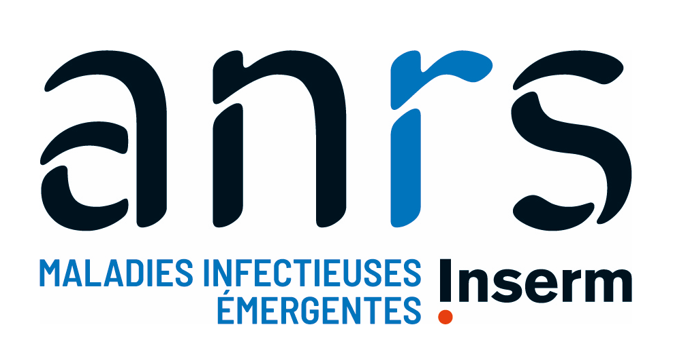

Règlement des appels à projets de
l’ANRS Maladies infectieuses émergentes
Colloques et Publications

Les informations contenues dans le présent règlement sont issues du document de référence de l’ANRS MIE intitulé "Modalités d’organisation administrative, scientifique et financière de l’ANRS MIE", portant règlement financier des aides à la recherche allouées par l'ANRS MIE, auquel vous pouvez vous référez sur le site internet de l’ANRS MIE ou dans votre espace personnel, rubrique “documents de référence”, sur la plateforme de gestion des appels à projets « Apogée ».
Les informations sur l'organisation et les dates des appels à projets, précisées ci-dessous sont données à titre indicatif, l'ouverture de chaque appel à projets et ses dates exactes faisant l'objet d'une décision spécifique et d'une communication la plus large possible à l'adresse de la communauté scientifique.

Le présent document concerne exclusivement les demandes de financement de type Colloques et Publications.
Traditionnellement organisé selon un calendrier biannuel, l'ANRS MIE (Maladies infectieuses émergentes) fait évoluer son Appel à Projets concernant les demandes de financement de type « Colloques et Publications ». Désormais trois appels seront proposés chaque année selon le calendrier prévisionnel suivant :
- Le 1er appel sera ouvert du 1er janvier au 30 avril
- Le 2ème appel sera ouvert du 1er mai au 31 août
- Le 3eme appel sera ouvert du 1er septembre au 15 décembre
Les résultats de chaque appel seront annoncés et les financements mis en place environ 3 mois suivant la clôture de l’appel.

Modalités générales

Périmètre
L'ANRS MIE soutient l’organisation de colloques et manifestations scientifiques, ainsi que la publication d’ouvrages, sur l'ensemble de son périmètre, qu'il s'agisse de recherches fondamentales, translationnelles et cliniques, en santé publique ou en sciences humaines et sociales.
Ainsi, les propositions devront être orientées vers la recherche et la communication de données scientifiques dans le domaine du VIH-sida, des hépatites virales, les IST, la tuberculose et les maladies infectieuses émergentes et réémergentes (voir liste des pathogènes émergents et réémergents prioritaires en Annexe 1).
Les colloques et manifestations scientifiques pour lesquels une contribution de l'ANRS MIE est demandée doivent être organisés par des personnalités extérieures à l'agence.
Dans le cadre du financement ‘Colloques et Publications’, l'ANRS MIE ne soutient pas la publication d’articles scientifiques évalués par un comité de lecture, mais la publication d’ouvrages, de livres ou de fascicules. Des dérogations peuvent toutefois être accordées pour des publications spécialisées dans l'analyse critique de résultats de recherche.

Mode de soumission
Toutes les demandes doivent impérativement être soumises en ligne par le biais de la plateforme d’appels à projets de l’ANRS MIE accessible depuis l’adresse www.anrs.fr.
Un document d'aide au remplissage du formulaire en ligne est consultable dans la rubrique "Documents de référence" de votre espace personnel de la plateforme d'appels à projets.

Modalités de soutien

Délais de financement
Les financements sont mis en place environ trois mois après la clôture de l’appel à projets, ceci sous réserve que les étapes administratives postérieures à l'acceptation du projet aient été conduites dans les délais requis.

Forme de l’aide
Les soutiens à colloque ou à publication sont financés par le biais de subventions allouées pour une durée d’utilisation des crédits de douze mois.
Ils peuvent être financés auprès de l'organisme de rattachement du demandeur, mais aussi directement auprès du professionnel mandaté par lui pour l'organisation du colloque ou pour la publication de l'ouvrage concerné, sous réserve de transmission à l'ANRS MIE d'une copie du document par lequel ce professionnel a été dûment mandaté par le demandeur.

Pièces administratives à fournir pour les organismes gestionnaires non encore référencés par l'ANRS MIE

Dès lors que le financement du colloque ou de la publication sera accordé par l’ANRS MIE et dans l’hypothèse où l’organisme gestionnaire souhaité ne serait pas encore référencé par l’ANRS MIE, le bénéficiaire sera tenu de transmettre à l’ANRS MIE toutes les pièces administratives suivantes :
- Un document officiel indiquant la nature juridique de l’organisme (décret de création, statuts, etc…) et son objet en relation avec le colloque ou la publication, incluant le document par lequel mandat est donné à l’organisme par le responsable scientifique pour gérer le colloque ou la publication.
- Le nom et la qualité dûment certifiés du représentant de l’organisme, habilité à signer la convention de financement (arrêté ou décret de nomination, délégation de signature…)
- Les références bancaires complètes de l’organisme gestionnaire sous la forme d'un RIB original ou de tout autre document original certifié par la banque de l'organisme et indiquant ses références bancaires complètes (une attestation de tenue de compte par exemple).
Les mêmes documents pourront être demandés si l'organisme est déjà identifié mais n'a plus été gestionnaire de crédits ANRS MIE depuis au moins trois ans ou en cas de changement survenu dans les références bancaires ou le représentant légal de l'organisme.

Ces documents ne seront à fournir qu'après l'acceptation du projet, le cas échéant, et n'ont donc pas à être communiqués lors de la soumission du projet via la plateforme d'appels à projets.

Rapport scientifique et règles en matière de communication scientifique

Toutes les communications feront impérativement mention du concours financier apporté par l’ANRS MIE.
Dans les trois mois suivant la fin d'utilisation de la subvention allouée, chaque soutien fait l'objet d'un compte rendu d'exécution final comportant un rapport financier et un rapport d'activité scientifique.
Le responsable scientifique concerné fera parvenir à l'ANRS MIE le rapport scientifique, accompagné de toutes les publications concernant l’événement ou publication soutenu, et qui consistera en un résumé de quelques pages du compte rendu d’exécution finale et des résultats obtenus.
La transmission à l’ANRS MIE de cinq exemplaires des actes du colloque organisé ou de l’ouvrage publié avec le soutien de l'ANRS MIE pourra faire fonction de rapport scientifique, sous réserve que ces exemplaires lui soient envoyés en référence à l'acte attributif concerné, en version papier et à titre entièrement gracieux, y compris les frais de port.

Le logo de l'ANRS MIE est disponible sur demande auprès du service "Information scientifique et Communication" à l'adresse suivante : information@anrs.fr

Contact ANRS MIE

information@anrs.fr (tél. +33 (0)1 53 94 60 30)

Annexe 1 : liste indicative et évolutive de pathogènes prioritaires

VIRUS
- Arenaviridae : Genus Mammarenvirus (Lassa virus)
- Nairoviridae : Genus Orthonairovirus (Crimean Congo Hemorrhagic Fever virus)
- Phenuiviridae : Genus Phlebovirus (Rift Valley Fever virus)
- Hantaviridae : Genus Orthohantavirus (Andes & Sin Nombre viruses)
- Coronaviridae
- Filoviridae (Ebola & Marburg viruses)
- Flaviviridae : Genus Flavivirus (Zika, Dengue, Fièvre jaune & West Nile viruses)
- Orthomyxoviridae (Influenza viruses)
- Pneumoviridae (RSV)
- Paramyxoviridae (Nipah & parainfluenza viruses)
- PoXviridae (Monkeypox & Camelpox viruses)
- Togaviridae (Chikungunya virus)
BACTERIES
- Francisella tularensis tularensis
- Yersinia pestis
- Bacillus anthracis
- Burkholderia mallei
PATHOGENE X

Pour toute question sur les pathogènes éligibles, merci de contacter l’équipe AAP : aap@anrs.fr

